Man kann einen Profilzylinder auch im eingebauten Zustand messen, dies erfordert aber mehr Erfahrung als im ausgebauten Zustand:
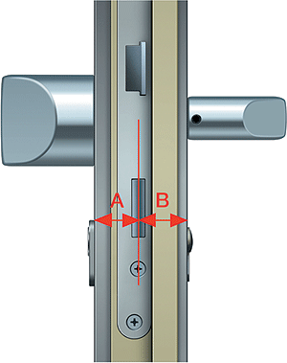
Hier messen Sie von der Zylinderbefestigungs-Schraube horizontal zum jeweiligen Beschlagsende.
Falls die Beschläge noch nicht montiert sind, messen Sie bitte bis zum Türblatt und addieren die Stärke der Beschläge hinzu.
Hier noch ein paar wichtige Tipps ! Diese sind unbedingt zu beachten.
1. Das Zylindermaß A und B wird immer inkl. Beschlag gemessen
2. Schreiben Sie die gemessenen Längen so auf, wie Sie sie gemessen haben, runden Sie nicht auf oder ab.
3. Nicht die Gesamtlänge angeben, sondern wie auf dem Bild zu sehen ist in A und B getrennt.( z.B. A 40 / B 35 und nicht 75mm)
